Cách làm giấm táo truyền thống

Nguyên liệu làm giấm táo truyền thống
- 1,5kg táo xanh hoặc đỏ
- 700ml giấm gạo
- 1 chén đường phèn

Hướng dẫn cách làm giấm táo nhanh nhất

Bước 1: Sơ chế táo

Táo mua về rửa sạch và ngâm với nước muối từ 15 - 30 phút để loại bỏ hết chất bẩn, vi khuẩn và thuốc trừ sâu rồi để ráo nước.

Tiếp theo, bạn gọt bỏ phần cuống táo và ngâm táo trong nước đá lạnh vài phút để táo không bị thâm rồi cắt táo thành những miếng vừa ăn.

Bước 2: Ngâm giấm

Tiếp theo, bạn xếp lần lượt một lớp táo rồi lớp đường vào hũ cho đến khi hết táo. Sau đó, cho giấm gạo vào.

Lưu ý: đổ giấm gạo ngập mặt táo nếu không táo sẽ mốc hỏng.

Dùng nắp đậy kín miệng hũ và đặt ở nơi khô ráo, thoáng mát, tránh chỗ ẩm thấp. Sau 2 tuần ngâm, bạn lọc phần bã lấy phần nước trong là cơ thể sử dụng được.

Lưu ý: Nên chọn hũ thuỷ tinh để ngâm táo vì vừa đẹp mắt mà còn đảm bảo sức khỏe. Trước khi ngâm cần vệ sinh sạch sẽ hũ thủy tinh.

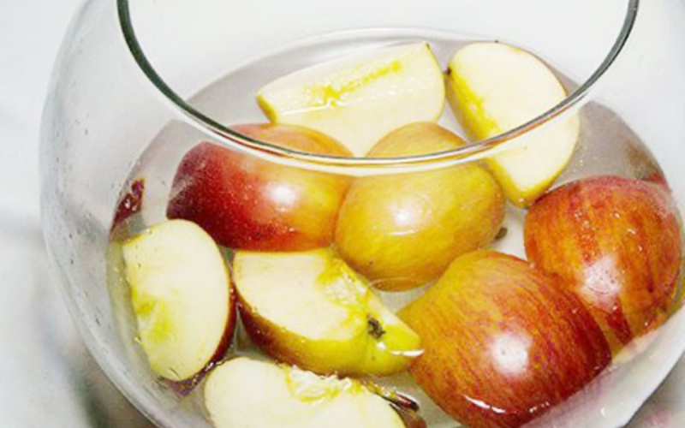

Ngâm giấm táo

Thành phẩm

Giấm táo sau khi hoàn thành có màu vàng tươi, trong vắt và có mùi thơm tự nhiên. Giấm có vị chua nhẹ, ngọt dịu không gắt, bạn có thể sử dụng giấm để trộn salad hay sử dụng chế biến các món ăn khác.

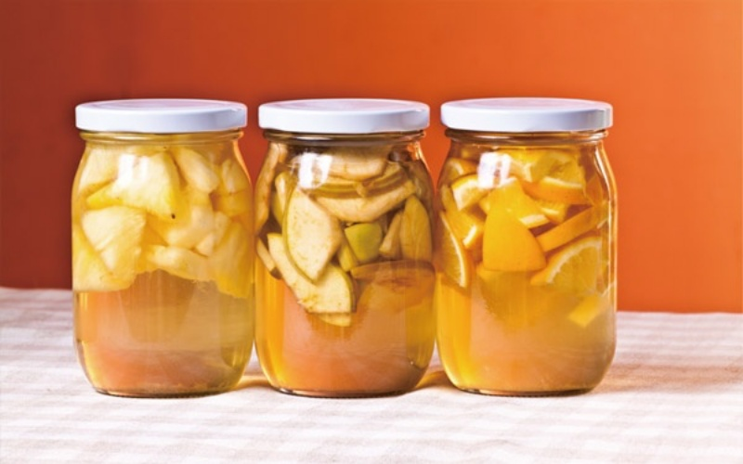

Giấm táo là gì?

Giấm táo là một loại giấm được lên men từ những quả táo tươi, có tên tiếng Anh là apple cider vinegar.

Phương pháp làm giấm táo được lưu truyền từ các nước Tây Âu từ rất lâu, nó được dùng như một phương pháp giảm tự nhiên, hiệu quả và an toàn.

Chúng chưa khá nhiều các khoáng chất và các axit amin tự nhiên nhờ vào quá trình lên men táo tươi trong thời gian dài.

Nhờ vào hàm lượng các khoáng chất cao, mà giấm táo ngày càng được ưa chuộng. Ngày nay, giấm táo được sử dụng khá phổ biến không chỉ trong ẩm thực mà còn trong vấn đề sức khỏe.

Giấm táo dạng nước

Các loại giấm táo

Giấm táo thường có 2 loại chính là giấm táo dạng nước và giấm táo dạng bột.

Giấm táo thường tồn tại ở dạng nước là chủ yếu. Ở dạng này, giấm táo thường chỉ sử dụng trong thời gian ngắn và khó bảo quản.

Ngày nay, khi công nghệ và y học hiện đại phát triển, người ta đã có thể tách giấm tạo dạng nước thành dạng tinh bột. Giấm táo dạng bột sẽ có thường gian sử dụng lâu hơn và cách bảo quản cũng dễ dàng hơn.

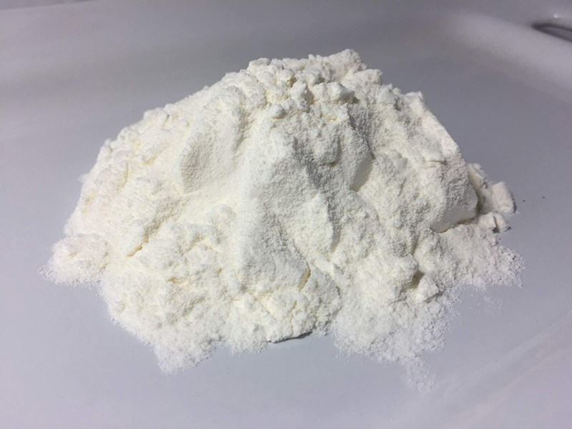

Giấm táo dạng bột

Một số lợi ích của giấm táo

Hỗ trợ điều trị tiểu đường: Một đánh giá năm 2017 về các nghiên cứu được công bố trên Tạp chí Nghiên cứu Bệnh tiểu đường & Thực hành Lâm sàng chỉ ra rằng giấm táo có tác dụng làm giảm nồng độ lượng đường glucose trong máu và cải thiện độ nhạy insulin từ 19 – 34%.

Bên cạnh đó, giấm táo còn có tác dụng làm tăng hàm lượng cholesterol tốt HDL, giúp giảm nguy cơ mắc các bệnh về tim mạch.

Giảm cân: Theo một nghiên cứu tại Nhật Bản kéo dài 12 tuần đã cho thấy rằng những người sử dụng 30ml giấm táo mỗi ngày đã giảm được 1 - 2 pound trọng lượng cơ thể.

Hàm lượng axit axetic có khả năng ngăn chặn sự tích tụ mỡ trong cơ thể, ức chế sự thèm ăn, đẩy mạnh quá trình trao đổi chất và làm giảm khả năng mất nước.

Ngoài ra, hàm lượng pectin trong giấm táo còn có tác dụng hạn chế khả năng hấp thu chất béo của cơ thể.

Làm đẹp: Bên cạnh những lợi ích về sức khỏe, giấm táo còn được nhiều người ưa chuộng để làm đẹp.

Một nghiên cứu năm 2017 được công bố trên Tạp chí Y khoa Galen cho thấy rằng việc bôi thảo mộc hoa Althaea officinalis kết hợp với giấm có thể giải quyết bệnh viêm da tiết bã là một phụ nữ 32 tuổi.

Giấm táo có tính axit nhẹ, có đặc tính kháng khuẩn kháng viêm nên có khả năng cân bằng độ pH trên da một cách tự nhiên, cải thiện các tình trạng viêm da, giảm nhờn, trị mụn, phục hồi da bị cháy nắng và bảo vệ da vô cùng hiệu quả.

Ngoài ra, nó giúp tăng cường độ chắc khỏe cho mái tóc, trị gàu và tạo độ bóng cho mái tóc.

Giấm táo giúp cải thiện làn da hiệu quả

Giấm táo mua ở đâu? Bao nhiêu tiền?

Bạn có thể tìm mua giấm táo ở các siêu thị, các tiệm tạp hoá hoặc trên các trang thương mại điện tử uy tín, với giá được dao động trong khoảng 20.000 - 180.000 đồng tuỳ vào dung tích (giá được cập nhật vào tháng 01/2022)

Một số cách sử dụng giấm táo hiệu quả
- Uống giấm táo với nước lọc: Bạn có thể dùng 2 - 3 thìa giấm táo pha với nước loãng để uống trong ngày có tác dụng hỗ trợ giảm cân hiệu quả. Lưu ý là không nên uống giấm trực tiếp sẽ không tốt cho cổ họng do hàm lượng axit có trong giấm.
- Pha giấm táo với mật ong: Bên cạnh việc pha với nước loãng để giảm cân, bạn có thể pha 1 - 2 thìa giấm táo với 1 thìa mật ong và nước ấm rồi sử dụng trước khi ăn hoặc trước khi ngủ.
- Trộn giấm táo vào salad: Ngoài 2 cách trên, bạn có thể sử dụng giấm táo như một loại gia vị để trộn vào salad giúp tăng thêm hương vị cho món ăn và hỗ trợ giảm cân hiệu quả.

